1. **表、视图、查询表的区别。**

答：视图：视图是从一个或几个基本表(或视图)导出的表。它与基本表不同，是一个虚表。视图只存定义，每次查看视图就相当于执行一次语句。

关系：基本表是实际存在的表，它是实际存储数据的逻辑表示；查询表是査询结果对应的表；视图表是由基本表或其他视图表导出的表，是虚表，不对应实际存储的数据。

可以理解为表最稳定，一般就放在那里；有时候不想给别人看整张表，就弄一个视图，但也相对稳定一点；查询最不稳定，需要什么再临时查，非常灵活多变。

1. **事务的ACDI特征**

答：原子性，一致性，隔离性，持久性

原子性：事务是不可分割的，要么执行全部内容，要么根本不执行

一致性：在没有其他事务并发执行的情况下，保持数据的一致性

隔离性：每个事务都感觉不到系统中有其他事务在并发地执行

持久性：一个事务成功完成之后，它对数据库的改变必须是永久的，即使出现系统故障

1. **事务的状态：**

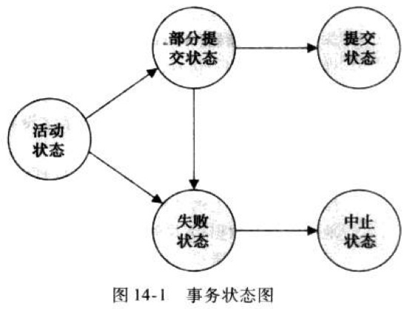答：活动的、部分提交的、失败的、中止的、提交的

1. **冲突等价**：如果调度 $S可以$ 经过一系列非冲突指令交换转换成 $S^{'}$，我们称 $S$ 和 $S^{'}$ 是冲突等价的

**冲突可串行化**：如果调度 $S$ 可以经过一系列非冲突指令交换转换成串行调度 $S^{'}$，那么我们说 $S$ 是冲突可串行化的

1. **两阶段锁协议的作用以及内容。**

答：**作用**：用来保证冲突可串行化

**内容**：分为两个阶段

* 第一阶段为增长阶段，只能对事务进行加锁操作，不能进行释放锁的操作
* 第二阶段为缩减阶段，只能对事务进行释放锁的操作，不能进行加锁操作

1. **严格两阶段锁和强两阶段锁**

答：严格两阶段锁：在两阶段锁的基础上加上在当前事务提交或回滚之前，不能够释放排他锁。

强两阶段锁，在两阶段锁的基础上加上在当前事务提交或回滚之前，不释放任何锁

1. **死锁处理方法**

答：（1）死锁预防协议，不让系统进入死锁状态

（2）死锁检测+死锁恢复，允许系统进入死锁状态

1. **死锁预防：**

答：使用抢占和事务回滚

分类为：

Wait-die(非抢占),时间戳小才能等

Wound-wait(抢占),时间戳大才能等

1. **死锁恢复：**

答：解除死锁最通常的做法是回滚一个或多个事务。

首先根据“最小代价”选择牺牲者，对选择的牺牲者进行彻底或部分回滚，为了避免饿死，我们需要规定，每个事务被当作牺牲者的次数上限。

1. **强实体集和弱实体集的区别和联系**

**区别：**

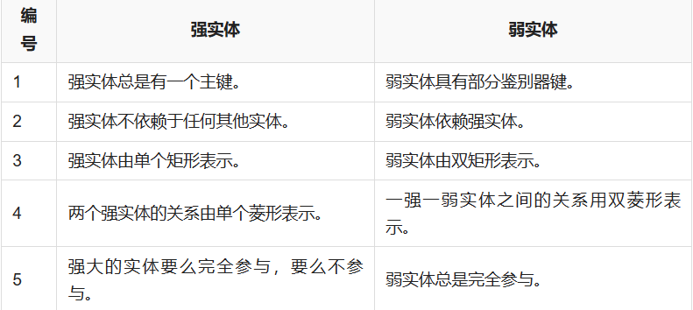

**联系**：都是具有相同性质的实体的集合

1. **实体**：是现实世界中可区别于所有其他对象的一个“事物”或“对象”

**实体集**：是相同类型即具有相同性质的一个实体的集合

**联系**：是指多个实体之间的相互关联

**联系集**：相同类型联系的集合

**联系集的度**：参与联系集的实体集的数目

1. **模式**：数据库的逻辑结构，它分为物理模式和逻辑模式

**实例**：特定时刻存储在数据库中的信息的集合被称作数据库的一个实例

1. **数据库模式**：数据库的逻辑设计

**数据库实例**：给定时刻数据库中数据的一个快照

1. **数据库的三级抽象**

答：视图层、逻辑层、物理层

1. **文件处理系统中存储组织信息的主要弊端：**

答：数据的冗余和不一致、数据访问困难、数据孤立、完整性问题、原子性问题、并发访问异常、安全性问题

1. **数据管理系统（DBMS）的组成：**一个相互关联的数据的集合+一组用以访问这些数据的程序

数据管理系统的主要目标：提供一种方便、高效的存取数据库信息的途径

1. **数据模型**：一个描述数据、数据联系、数据语义以及一致性约束的概念工具的集合。
2. **数据库语言分类**

答：数据库操纵语言和数据库定义语言

数据库操纵语言分为过程化DML和声明式DML

1. **什么式数据库索引？**

答：一种用来排序的数据结构，用来加快查询和过呢更新数据库表中的数据

1. **函数、过程、触发器**

答：它们都是存储在数据库当中的一段代码。

差别是：

函数需要显式调用，有返回值

过程无返回值

触发器需要有出发时间，系统自动调用，无返回值

1. **范式分类**

答：第一范式：强调的是列的原子性，即列不能够再分成其他几列

第二范式：首先是1NF，另外包含两部分内容，一是表必须有主键；二是没有包含在主键中的类必须完全依赖于主键，不能只依赖主键的一部分；

第三范式：首先是2NF，另外非主键必须直接依赖于主键，不能村子啊传递依赖。即不能存在：非主键列A依赖于非主键B，非主键B依赖于主键的情况。

1. **在学生表中，将学号(ID)和姓名(name)的组合设计为该表的主键是否合理？为什么？**

答：不合理。因为这种情况下，允许有多个姓名不同的学生对应相同学号的情况。

1. **如果张三想通过汇款的方式转给李四200元。张三的账户已经减掉200美元后系统发生故障，并没有在李四账户中增加200美元，请问数据库出现了什么样的状态？事务现在是一种什么状态？这个问题该怎么解决？数据库通过什么手段实现该操作？**

请问事务现在是一种什么状态？这个问题该怎么解决？

答：数据库处于不一致的状态，事务处于失败的状态。应该进行事务回滚，即将张三账户中减掉的200美元再加回来。利用日志实现。

1. **视图可更新的条件**

答：（1）创建的视图基于一个表，也就是单表视图

（2）视图要包含主键

（3）视图中不包含聚集函数

1. **SQL中的日期和时间类型**

答：date:年、月、日

Time:时、分、秒

Timestamp:年、月、日、时、分、秒

Interval:一段时间

1. **简述用户自定义的类型和域之间的差别。**

答：（1）类型是强类型检查，无法定义约束

（2）域是弱类型检查，可以定义约束

1. **断言和check约束的区别：**

答：check只能在单个关系中进行约束，断言可以在多个表之间进行约束

1. **数据库中常用的权限：**
2. 对于某一个表中数据的权限：

* 读操作(read)
* 修改操作(update)
* 插入操作(insert)
* 删除操作(delete)

1. 对于数据库当中的对象的权限

* Index:可以创建和删除索引
* Resoutces: 将常用的权限归结在一起形成一个角色
* Alteration:允许对关系当中的某一些属性进行修改
* Drop:删除关系

1. **SQL标准包括的权限：**

答：select,insert,update,delete,all privileges

1. **为什么要在数据库中引入事务的概念？**

答：要在数据库并发控制下保持数据的一致性

1. **为什么要在数据库中设置多种不同粒度的锁？**

答：某些情况下需要把多个数据项聚为一组，将它们作为一个同步单元，此时如果还是每个数据上一个锁的话效率会大大降低。

1. **为什么要对数据库的调度进行可串行化判别，其实际意义是什么？**

答：保证所执行的调度的效果与没有并发执行的调度效果一样，可以确保数据的一致性

1. **数据库中，实体的完整性是如何被保证的？**

答：not null,unique,check，参照完整性

1. **如何降低数据库中数据的冗余度？**

答：设计选择更小的模式

1. **关系代数中，与等值连接相比，自然连接的缺点是什么？**

答：自然连接是在笛卡尔积的基础上保留相同属性下取值相同的元组。

而等值连接可以在笛卡尔积的基础上自由选择比较的属性。

1. **数据库管理系统中DDL所能完成的操作包括哪些？**

答：create drop alter

1. **关系数据库设计中，至少应满足的规范化条件是什么？**

答：1NF

1. **判断分解后的关系模式是否合理的两个重要标志\**

答：无损分解和保持依赖

1. **基于多表的视图，可以完成哪些操作，不能完成哪些操作？**

答：可以查询，不能更新

1. **实体之间的联系有哪几种？**

答：一对一 多对多 一对多 多对一

1. **简述where子句和having子句的区别。**

答：where对自然属性进行判断(group之前)

Having对中间结果进行判断(group之后)

1. **Group by子句后的属性：**

答：出现在select中的属性（除聚集函数之外），必定出现在group by中

1. **简述数据库中为何要进行并发控制？**

答：当多个事务在数据库中并发地执行时，数据的一致性可能不再维持，系统有必要控制各事务之间的相互作用。

并发控制机制存在的目的是为了获得高度的并发性，同时保证所产生的调度是冲突可串行化的或视图可串行化可恢复的，并且无级联的。

1. **举例说明数据库中死锁含义及其解决方法。**

答：事务之间相互等待对方所占用的资源。

解决方法是两个死锁事务回滚其中的一个。

1. **并、交、差的关键词**

答：并：union

交：interset

差：except

1. SQL数据基本类型

答：

